Уважаемые читатели!
Списки новых поступлений продолжают пополняться. Представляем Вашему вниманию аннотированный указатель художественной литературы, поступившей в библиотеку учреждения образования.
Здесь Вы найдёте произведения белорусских, российских и зарубежных авторов, – в том числе, любимую классику и популярную современную литературу. Приходите в библиотеку и выбирайте книги на свой вкус. Увлекательного Вам чтения!
Константинова, Н.А. Смена паролей : повести и рассказы / Н. Константинова. – Минск : Звязда, 2023. – 200с.
В сборник вошли повести и рассказы, включая детективные и фантастические. Книга будет не только интересна, но и полезна учащимся старшего возраста и педагогам. В произведениях затрагиваются такие важные темы, как буллинг в учреждениях образования, нравы в молодежной среде, моральный выбор человека, важность и ценность истинных чувств.
Янішчыц, Я. Непрыручаная птушка : вершы / Я. Янішчыц. – Мінск : Мастацкая літаратура, 2023. – 143с. – (Новая бібліятэка беларускай паэзіі).
Творчество Евгении Янищиц (1948-1988) – одна из самых ярких страниц белорусской поэзии второй половины ХХ века. И сегодня, лирика Евгении Янищиц, далекая от модных поэтических веяний, по-прежнему остается вершинным явлением нашей литературы, задевая сердца как постоянных поклонников настоящей поэзии, так и молодежи.

И нет пути чужого : соврем. белор. повесть / сост. А. Черота. – Минск : Звязда, 2014. – 376с.
В книгу вошли произведения современных белорусских писателей и вызвали большой интерес у читателей. Каждому из авторов свойственен свой стиль, их герои совершенно разные, но все произведения способны затронуть душу читателя и заставить задуматься над извечными проблемами человеческого существования.

Ткачоў, В.Ю. Мішэнь : аповесці, апавяданні, п’еса / В.Ю. Ткачоў. – Мінск : Звязда, 2020. – 288с.
У новую кнігу пісьменніка Васіля Ткачова ўвайшлі аповесці у аснову якіх пакладзены суровыя падзеі Вялікай Айчыннай вайны і першых дзён пасля вызвалення беларускай вёскі ад нямецка-фашысцкіх захопнікаў. У гэты няпросты час духоўную падрыхтаванасць да подзвігу праяўляюць і дзеці, якім наканавана было лёсам рана мужнець, станавіцца дарослымі. Таксама аўтар звяртаецца да сённяшняга дня падлеткаў. Фарміраванне здаровай і сацыяльна адказнай асобы - на гэтым акцэнтуе асноўную ўвагу пісьменнік.

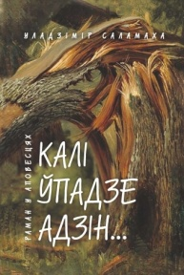
Саламаха, У.П. Калі упадзе адзін… : раман / У.П. Саламаха. – Мінск, 2020. – 408с.
У аснове рамана — маральная трагедыя жыхароў спаленай карнiкамi вёскi Гуда. Галоўныя дзеючыя асобы — бацька здраднiка, якi ўдзельнiчаў у знiшчэннi аднавяскоўцаў, i гуднянцы, якiя цудам выжылi. «Калі ўпадзе адзін» —гэта гісторыя пра здраду і каханне, пра жыццё і смерць, якія заўсёды побач.

Вознесенский, А. Ты меня никогда не забудешь… : стихотворения / А. Вознесенский. – СПб : Азбука, Азбука-Аттикус, 2019. – 288с.
В настоящий сборник вошли избранные стихотворения классика современной русской поэзии Андрея Вознесенского, от знаменитой лирики 60-х до очень личных, судьбоносных стихотворений последних лет, а также всенародно любимых золотых шлягеров, созданных на стихи Вознесенского.

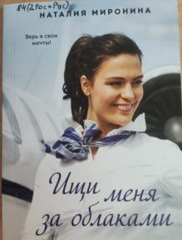
Миронина, Н. Ищи меня за облаками : роман / Н. Миронина. – Москва : Эксмо, 2022. – 320с.
Инна Соломатина переживает сложный период в жизни. Ее уволили с работы, и она чувствует себя профессионально несостоявшейся, а отношения с любимым зашли в тупик - он инфантилен и не может взять ответственность не только за семью, но даже за собственную судьбу. Инна понимает, что пришла пора все изменить…

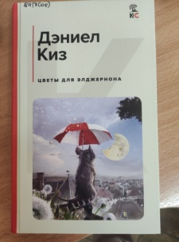
Киз, Д. Цветы для Элджернона : роман / Д. Киз. – Москва : Эксмо, 2022. – 320с.
Сорок лет назад это считалось фантастикой. Сейчас это воспринимается как одно из самых человечных произведений новейшего времени, как роман пронзительной психологической силы, как филигранное развитие темы любви и ответственности.
У Чарли Гордона есть работа, друзья и непреодолимое желание учиться. Он соглашается принять участие в опасном научном эксперименте в надежде стать умным…

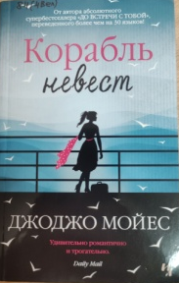
Мойес, Дж. Корабль невест : роман / Дж. Мойес. – Москва : Иностранка, Азбука-Аттикус, 2022. – 544с.
Книги Джоджо Мойес переведены на многие языки мира, регулярно входят в список бестселлеров «Нью-Йорк таймс», а права на их экранизацию покупают ведущие киностудии Голливуда.
1946 год. Авианосцу военно-морского флота Великобритании предстоит очень долгий и трудный путь из Австралии в Англии. Но «Викторию», как будто позабыв о его славном боевом прошлом, называют «Кораблем невест». Ведь на нем к своим мужьям, с которыми их в трудные годы соединила судьба, плывут 650 женщин. И среди них Фрэнсис Маккензи. Она стремится убежать от своего прошлого, но оно преследует ее за тысячи миль от дома, и внезапно понимает, что зачастую путешествовать гораздо важнее, чем прибыть в пункт назначения…

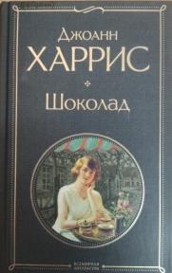
Харрис, Дж. Шоколад : роман / Дж. Харрис. – Москва : Эксмо, 2022. – 352с.
«Шоколад» — это история о доброте и терпимости, о противостоянии невинных соблазнов и закоснелой праведности.
Спокойствие французского городка нарушено приездом молодой женщины Вианн и ее дочери, открывшей здесь свой шоколадный магазин. Каким-то чудесным образом Вианн узнает о сокровенных желаниях жителей городка и предлагает каждому именно то шоколадное лакомство, которое заставляет его вновь почувствовать вкус к жизни.

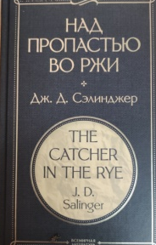
Сэлинджер, Дж. Д. Над пропастью во ржи : роман / Дж.Д. Сэлинджер. – Москва : Эксмо, 2022. – 224с.
Единственный роман Сэлинджера – «Над пропастью во ржи» – стал переломной вехой
в истории мировой литературы, переведен почти на все основные языки мира и входит
в список 100 лучших англоязычных романов.
Холден наделен «абсолютным нравственным слухом» — он мгновенно различает фальшь,
с него словно содрана кожа, обнажены нервные окончания, его сверхчувствительность — особого рода радар, улавливающий то, мимо чего спокойно проходят другие. Но он не ангел
и не «дитя цветов», а трудный подросток во всей красе: со своими переживаниями, волнениями и талантами, но и со всеми «тараканами» тоже. Но у Холдена есть еще и странная, но очень трогательная мечта...

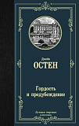
Остен, Дж. Гордость и предубеждение : роман / Дж. Остен. – Москва : Издательство АСТ, 2022. – 416с.
«Гордость и предубеждение» – самый популярный женский роман в мире, одной из лучших книг всех времен и народов. Мистер Дарси – главный герой романа – стал для многих читательниц эталоном мужчины, который закрывает глаза на сословные предрассудки и женится по любви на Элизабет Беннет, гордой, неприступной девушке, умной, начитанной и глубоко чувствующей, но стоящей гораздо ниже его по положению.

